Milan Galanda a kol.
§Materiál na školenie

INFOZÁKON

pracovníkov verejnej správy, študentov a občanov
Zákon č. 211/2000 Z.z. o slobode informácií
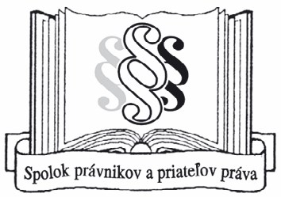
2014
G Advokátska kancelária JUDr. Milan Galanda
MMXIV
História
Motto:
Informácia je cenná.
Bez informácií sa nemožno racionálne a efektívne rozhodovať.
Informácie vyhotovené a spracované za verejné prostriedky majú byť aj verejne prístupné.
VŠEOBECNE ZÁVÄZNÉ
MEDZINÁRODNÉ DOKUMENTY
Všeobecná deklarácia ľudských práv
(schválená Valným zhromaždením OSN dňa 10. 12. 1948)
Medzinárodný pakt o občianskych a politických právach
(zverejnený vyhláškou MZV ČSSR č. 120/1976 Zb.)
Dohovor o ochrane ľudských práv a základných slobôd
(zo dňa 10. 3. 1952)
PRÁVNE PREDPISY
PLATNÉ A ZÁVÄZNÉ NA SLOVENSKU
Ústavný zákon č. 23/1991 Zb., ktorým sa uvádza Listina základných práv a slobôd
Ústava SR č. 460/1992 Zb. v znení ústavných zákonov
Zákon č. 171/1998 Z. z. o práve na informácie v životnom prostredí
(zrušený 1. 1. 2001)
Zákon č. 211/2000 Z. z. o slobodnom prístupe k informáciám
(Infozákon)
Zákon č. 205/2004 Z. z. o zhromažďovaní, uchovávaní a šírení informácií o životnom prostredí
Zákon č. 275/2006 Z.z. o informačných systémoch verejnej správy
Zákon č. 211/2000 Z z.
o slobodnom prístupe k informáciám
v znení zákonov č. 747/2004 Z.z., č. 628/2005 Z.z., č. 207/2008 Z.z. a č. 546/2010 Z.z.,
č. 145/2010 Z.z., č. 546/2010 Z.z., č. 204/2011 Z.z. a č. 220/2011 Z.z.
Článok I – 23 paragrafov:
§ 1 Predmet úpravy;
§§ 2 – 3 Povinné a oprávnené osoby;
§ 4 Vymedzenie niektorých pojmov;
§§ 5 – 6 Povinné zverejňovanie informácií;
§ 5a Povinne zverejňovaná zmluva
§ 7 Odkaz na zverejnenú informáciu;
§§ 8 – 13 Obmedzenie prístupu k informáciám;
§ 8 Utajované skutočnosti;
§ 9 Ochrana osobnosti a osobných údajov;
§ 10 Ochrana obchodného tajomstva;
§ 11 Ďalšie obmedzenia prístupu k informáciám;
§ 12 Podmienky obmedzenia;
§ 13 Vzťah k zachovávaniu mlčanlivosti;
§ 14 Žiadosť o sprístupnenie informácie;
§ 15 Postúpenie žiadosti;
§ 16 Spôsob sprístupňovaniainformáciína žiadosť;
§ 17 Lehoty na vybavovanie žiadosti;
§ 18 Vybavenie žiadostia vydanie rozhodnutia;
§ 19 Opravné prostriedky;
§ 20 Evidencia žiadosti;
§ 21 Úhrada nákladov;
§ 22 Spoločné prechodné a záverečné ustanovenia;
§ 23 Zrušovacie ustanovenia
Článok II Novela a doplnenie zákona o priestupkoch
Článok III Doplnenie zákona o správnych poplatkoch
Článok IV Zmeny v zákone č. 287/1994 Z. z. o ochrane prírody a krajiny
Článok V Doplnenie zákona č. 17/1992 Zb. o životnom prostredí Článok VI Ustanovenie o účinnosti (od 1. 1. 2001)
II. Nariadenie vlády SR zo dňa 30. 3. 2011
Výhláška č. 481 Ministerstva financií Slovenskej republiky z 20. 12. 2000 o podrobnostiach úhrady nákladov za sprístupnenie informácií
Ministerstvo financií Slovenskej republiky podľa § 21 ods. 3 zákona č. 211/2000 Z. z. o slobodnom prístupe k informáciám a o zmene a doplnení niektorých zákonov (zákon o slobode informácií) ustanovuje:
§ 1
Úhrada nákladov podľa § 2 sa určí ako súčet týchto nákladov.
§ 2
Žiadateľ¹ môže uhradiť náklady podľa § 2 povinnej osobe²:
    - poštovou poukážkou,
    - bezhotovostným prevodom na účet v banke,
    - v hotovosti do pokladne.
§ 3
Na účely tejto vyhlášky sa za materiálne náklady za sprístupnenie informácií považujú náklady na:
  - obstaranie technických nosičov dát, a to najmä diskiet, kompaktných diskov,
  - vyhotovenie kópií požadovaných informácií, a to najmä na papier,
  - obstaranie obalu, a to najmä obálok,
  - odoslanie informácií, a to najmä na poštovné.
§ 4
Táto vyhláška nadobúda účinnosť 1. januára 2001.
Brigita Schmögnerová v. r.

¹ § 4 zákona č. 211/2000 Z. z. o slobodnom prístupe k informáciám a o zmene a doplnení niektorých zákonov (zákon o slobode informácií) ² § 2 zákona č. 211/2000 Z. z.
Príkaz vedúceho úradu č. 2/2001 zo dňa 1. 2. 2001
Za poskytovanie informácií podľa zákona č. 211/2000 Z. z. o slobodnom prístupe k informáciám bude Úrad vlády SR účtovať oprávneným osobám nasledovne:
Úkon | Sk/strana
tlač alebo kopírovanie jednostrannej A4 čiernobielej | 3,-
tlač alebo kopírovanie obojstrannej A4 čiernobielej | 5,-
tlač alebo kopírovanie jednostrannej A3 čiernobielej | 4,-
tlač alebo kopírovanie obojstrannej A3 čiernobielej | 6,-
1 ks diskety | 20,-
1 ks CD | 50,-
poštové poplatky | podľa cenníka Slovenskej pošty
1 ks obálka | 2,-
poštová poukážka | 0,20
informácia poskytnutá faxom | podľa cenníka Slovenských telekomunikácií
Ak nepresiahne čiastka za poskytnutie informácií 150,- Sk, je Úradom vlády SR poskytnutá zadarmo. Poplatok za poskytnutie informácií presahujúci čiastku 150,- Sk je možné uhradiť v pokladni Úradu vlády SR, Nám. slobody 1, 813 70 Bratislava, v čase od 10.00 do 12.00 hod a od 13.00 do 15.00 hod každý pracovný deň.
Vedúci Úradu vlády SR

Subjekty účastné na aplikácii zákona
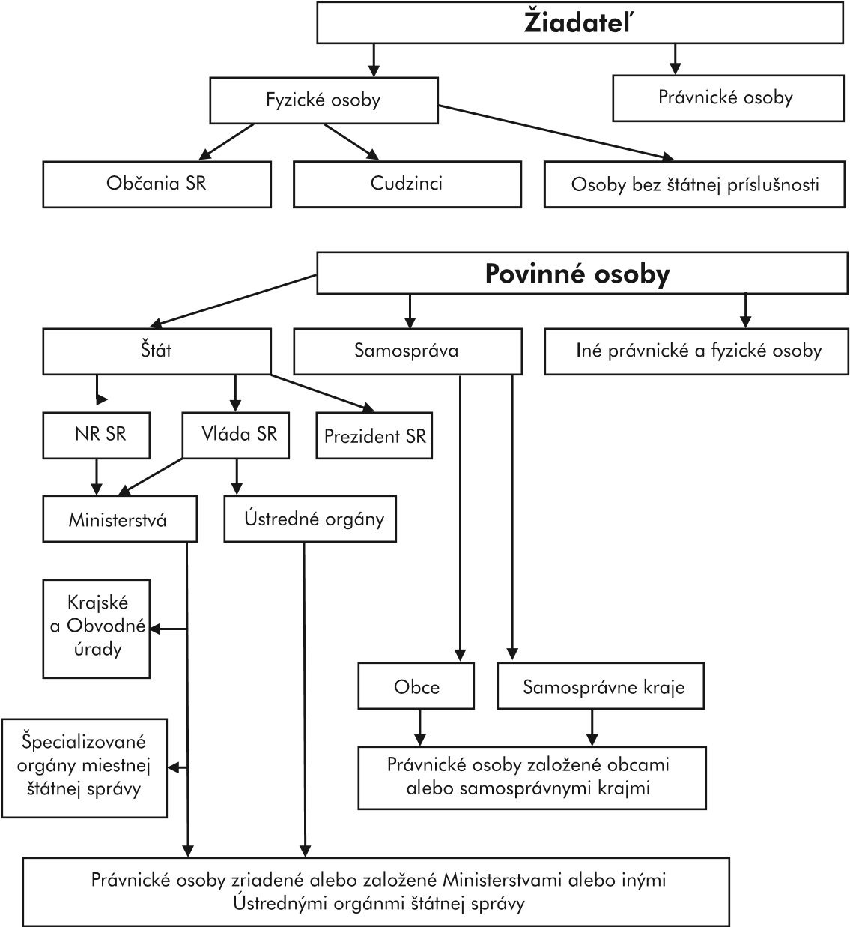
Zákonné dôvody, na základe ktorých je obmedzený a zakázaný prístup verejnosti k informáciám §§ 8 – 11
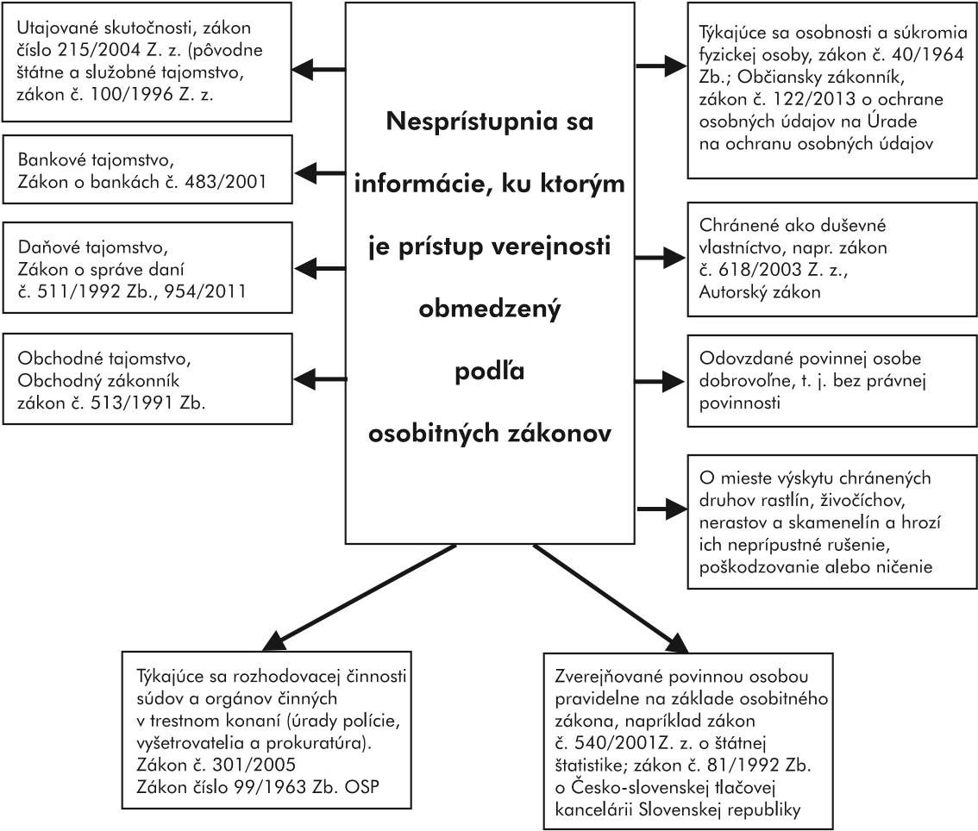

Sprístupňovanie informácií – proces
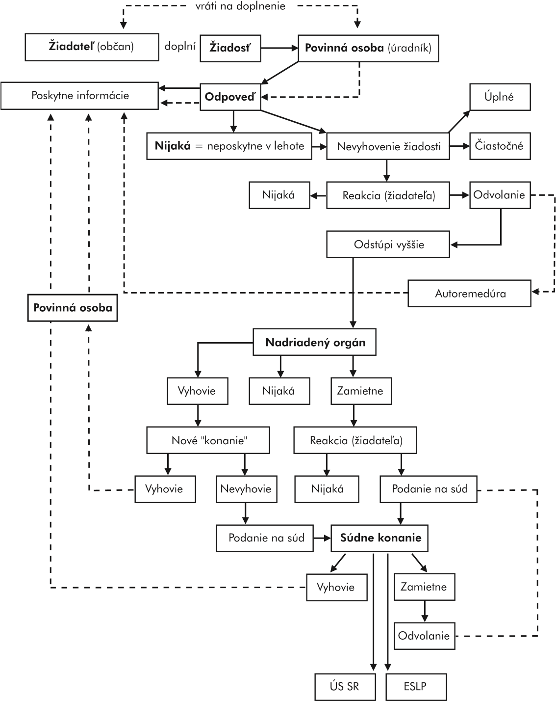
Odporúčaná literatúra
I.
- Mogelská, J.: Zákon o slobode informácií s komentárom, Poradca 3/2001
- Kolektív: Príručka pre pracovníkov v štátnej správe a samospráve, OSF-NOS,
2000
- Kamenec – Pivošík: Čo nie je tajné, je verejné, CEPA, 2000
- Kolektív: Zákon o slobodnom prístupe k informáciám, ZPLD, 2001 – 2004
- Drgonec, Ján: Tlačové právo na Slovensku, Archa, 1995
- Kolektív autorov: Príručka pre verejnú správu, ZPLD, 2001
- Briestenský, Ladislav: Otvorená samospráva, ZPLD, 2001
- Kolektív autorov: Sprievodca pre novozvolených predstaviteľov miestnejsamosprávy, O-R-E, 2002
- Kolektív autorov: Samospráva VÚC, ZPLD, OSF-NOS, 2002
- Kužílek, O., Žantovský, M.: Svobodní přístup k informacím v právním řádu
ČR, Linde 2001
- Bartoň, M.: Svoboda projevu a její meze v právu ČR, Linde 2002
- Matoušková, M., Hejlík, L.: Osobní údaje a jejich ochrana, ASPI 2003
- Mlýnek, J.: Zabezpečení obchodních informací, Computer Press, Brno, 2007 14. Smejkal, V.: Internet a §§§, Grada, 2001
15. Wifling, P.: Zákon o slobodnom prístupe k informáciám, Komentár, Via Iuris 2012
II.
www.ostosest.cz; www.otevrete.cz; www.articleXIX
III.
Právne zdroje: www.justice.gov.sk; www.zbierka.sk; www.jaspi.sk

